Kiwi IOServer使用手册

Version：2.0



双人鱼工作室

双人鱼工作室成立于2012年，坐落于古城西安，是专业从事自动化软件开发、定制、工程实施的高新技术企业。始终秉承“软硬”融合之剑，开辟信息创新之路！”的发展理念，为客户提供了强有力的技术支持和服务保障。
团队80%以上具有自动化、计算机、自控等专业硕士以上学历，多年从事自动化平台软件开发，具有很高的软件开发技能，熟悉电力、矿石、化工等行业的业务知识。核心人员都具有10年以上专业自动化支撑平台软件研发经历，具有大型软件项目协同开发经验，具备科学项目管理素质。
双人鱼科技经过多年的经验积累，总结出了针对自动化各行业、不同规模和不同阶段的企业自动化和信息化解决方案，我们的项目实施团队能够更加准确快捷地找出客户的具体需求，为您的企业度身定做真正切合实际需求的解决方案。我们实施方面多年的实践积累将为您的企业带来最大投资回报。
双人鱼科技提供符合软件整个开发生命周期的过程服务。
双人鱼科技提供的服务：数据采集，实时数据库服务，企业网站，报表服务，性能计算服务等。
客户的感动源于我们高度的责任感、敬业精神与专业素质。帮助客户不断创造价值，才能实现自身价值的升华, 双人鱼科技助力您企业的发展，实现共赢。

修订状态一览表
IOServer使用手册
版本 | 变更年月 | 变更内容 | 批准 | 审核 | 制定/修改
V2.0 | 2016.05 |  |  |  | Jason 2016.5.8

说明
阅读对象：

本说明书的阅读对象为系统安装、系统维护以及系统管理人员。

说明书的构成：

- 概要

概要说明本系统的应用范围及功能描述。

- 系统管理

对Kiwi IOServer （以下简称IOServer）的用户管理等相关信息的介绍，包括系统配置以及用户配置，系统要求等操作介绍。

第三章 配置参数

主要描述参数包括IOServer本身的运行参数以及本系统和其他设备的通讯参
数配置等。

- 设备驱动操作

重点对各种插件进行添加、启动、停止、配置、删除等操作。

第五章 点表操作

重点对标签进行添加、删除、导入、导出、查询等操作。

第六章 其他

查看菜单，可以控制工具栏，状态栏，工作窗，日志窗以及主窗口的显示和隐藏、软
件显示风格设置等。

第七章 注册软件

如何将软件注册为正式版。

目录
修订状态一览表 - 6 -
说明 - 7 -
第一章 概要 1
第二章 系统管理 1
2.1.系统要求 1
2.2.用户管理 2
第三章 配置参数 4
3.1服务器参数 4
3.2本地参数配置 5
第四章 设备驱动操作 7
4.1 添加驱动 7
4.2 启动 8
4.3 停止 9
4.4 配置驱动实例 9
4.5 删除设备 11
第五章 点表操作 12
5.1 查询标签 12
5.2 从驱动提取标签 12
5.3 导入标签 13
5.4 导出标签 14
5.5 导出选择的标签 14
5.6 删除选择的标签 14
5.7 添加标签 15
第六章 其他 16
第七章 软件注册 16

第一章 概要
IOServer作为IO服务器，可以通过插件的方式获取各种协议类型的数据源，按照IO标准规范组织数据提供给客户端软件使用。系统包括账号管理、日志系统、运行状态模块、IO设备驱动管理、标签管理、服务段配置、数据缓存、异常处理模块等组成部分，为了数据安全快捷流转保驾护航。
下图示IOServer软件的界面：
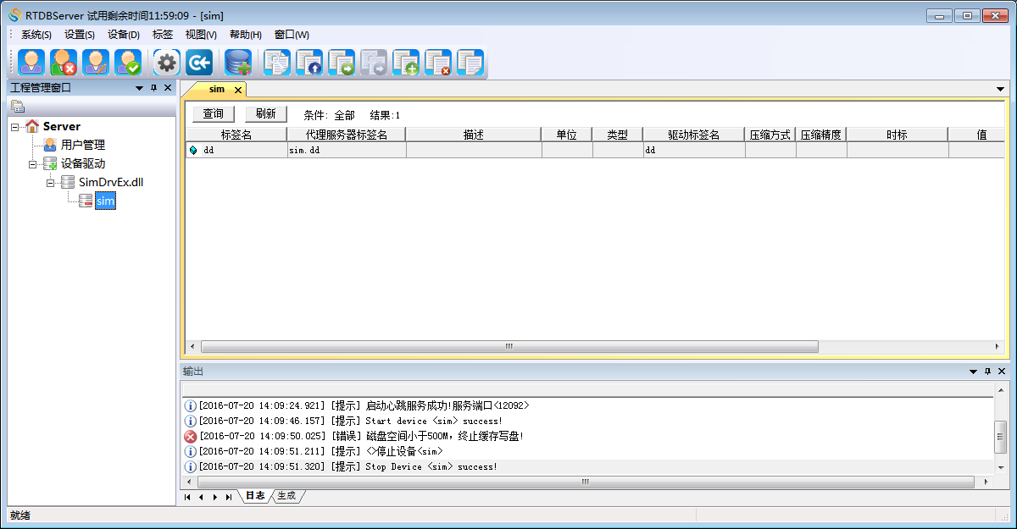
如上图所示为本软件的操作界面，为用户提供从对方接口获取实时数据的功能，针对不同的接口，只需要有相应的驱动程序就可以获得实时数据，方便扩展使用，为了保证数据的完整性，本软件可以进行缓存配置，在传输链路不通的情况下，将数据压缩存储在本机磁盘，待链路畅通后及时发送缓存数据，当然如果预留的接口机充足的话，也可以进行双机冗余配置，一方面扩充链路路径，保证传输的及时性，另一方面也可以在备用接口机上缓存数据，进一步保证数据的完整性。下面将详细介绍本软件的各个功能。

第二章 系统管理

2.1.系统要求
操作系统：MS Windows Server 2003以上操作系统。
硬件平台：处理器，任意（主频1GHz以上）；内存，512M以上；磁盘空间，1G以上；1000M以太网卡。

2.2.用户管理
启动软件，点击“系统”>>“登陆”，如下：
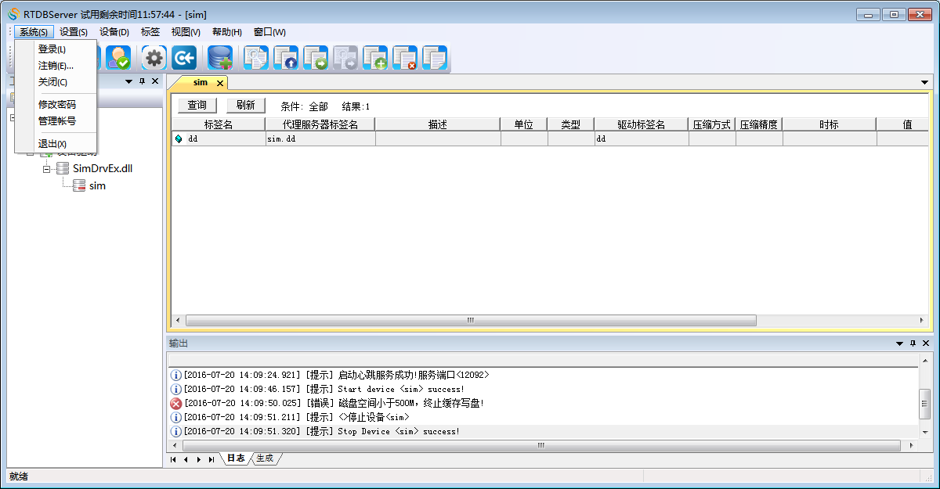

或者点击图中工具栏所示的图标，如下：

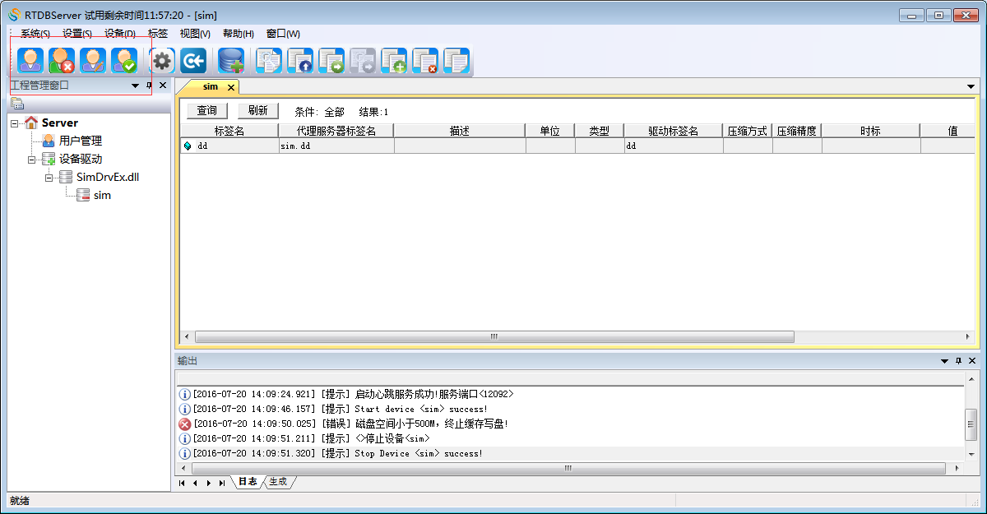

弹出下图所示的画面，需要输入初始用户名以及密码，如下：

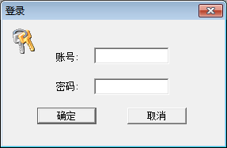

初始用户名为：admin ；系统初始密码为：admin

在用户登录之后即可进行账号管理、角色管理、信任连接的操作，如下：

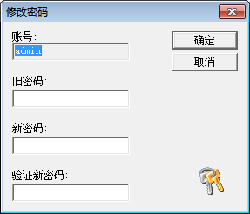

账号管理操作可以对现有用户进行“添加”“修改”“删除”的操作，如下图所示为添加用户的界面。

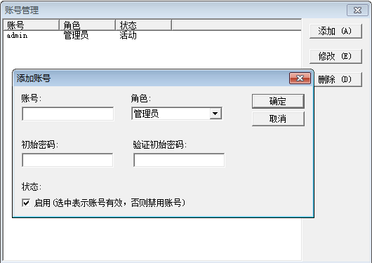

第三章 配置参数
本系统的所需配置的参数包括IOSERVER本身的运行参数以及与IOSERVER和其他设备的通讯参数，见如下所述：

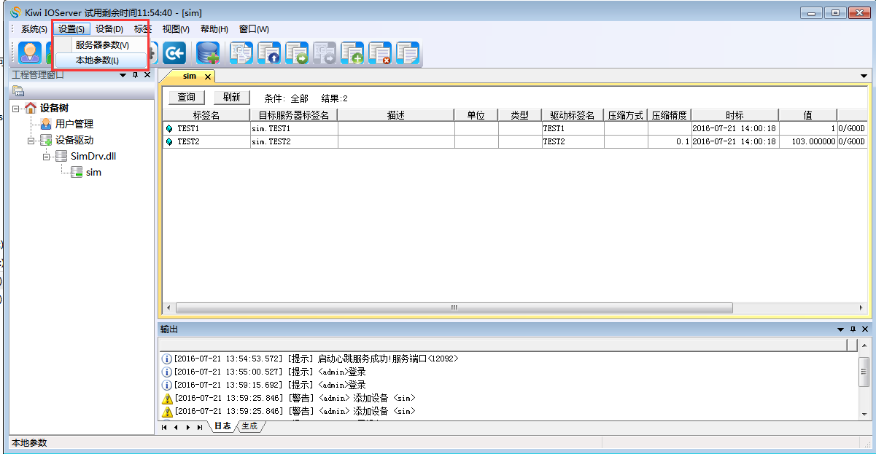

3.1服务器参数
点击菜单“设置”>>“服务器参数”如图所示：

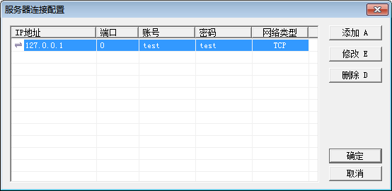

服务器连接参数是IOSERVER与上层系统间通讯使用的，用来实现数据的转发。可以根据需要给一个IOSERVER配置多个上层系统的连接信息，如果某条链路不通，就会尝试走其他的链路。

3.2本地参数配置
点击菜单“设置”>>“本地参数配置”，弹出如下图所示的配置界面

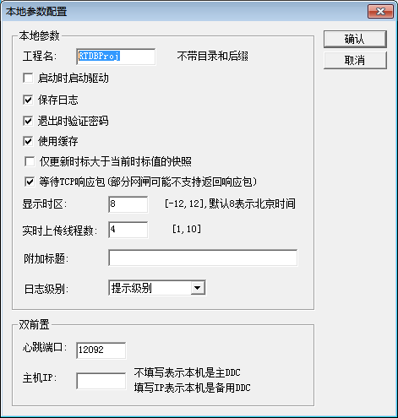

下面对各个参数选项做逐一介绍：
1. 工程名 就是工程文件对应的文件名，产生的工程文件保存在IOSERVER安装目录里的project目录下，文件格式为dap，工程名不固定，只要标注清楚，方便以后查看就行。
2. 启动时启动驱动 即打开IOSERVER，驱动会自动运行，一般调试的时候设置成手动启动，等调试稳定了，改成自动运行就好了。
3. 保存日志 日志信息会记录下驱动的运行情况，选择保存日志主要是为了在以后排查故障时作为参考。
4. 退出时验证密码 由于IOSERVER要实时的采集数据，一般情况下不允许中断，因此要求有权限的人才能使用，如果用户处于注销状态，IOSERVER就不会退出运行，保证数据的连续性。
5. 使用缓存 用户IOSERVER与上层服务之间的链路中断的情况，保证数据不会丢失，待链路畅通后可以补发历史数据。
6. 显示时区 根据现场情况调整时区，一般使用默认东8区即可。
7. 实时上传线程数 发送实时数据的线程数，默认情况下是3个，一般不需要修改。
8. 双前置配置 用于两个IOSERVER之间做冗余，两个IOSERVER配置一样，然后把一个做主IOSERVER，另一个把主IOSERVER的IP填到主机IP处，假如主IOSERVER与上层服务连接中断，就会切到备用IOSERVER工作，保证数据不会丢失。
可以根据实际需要对参数配置进行设置，重启程序后配置生效。

第四章 设备驱动操作
Kiwi IOServer基于驱动插件方式采集实时数据, 拓展方便、配置灵活。不但支持TCP/UDP/串口通讯协议的OPC驱动，Modbus、 IEC-104、IEC-101规约等接口驱动，也可以采集文件、实时库等形式数据源的数据。在设备树的上右键单击，弹出驱动操作菜单，如下图：
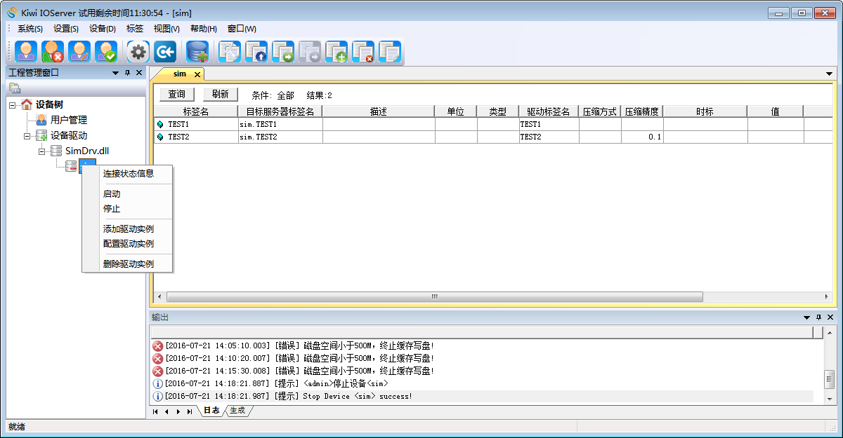

4.1 添加驱动
驱动是采集特定协议数据的实体。点击菜单“添加驱动实例”如下图所示：

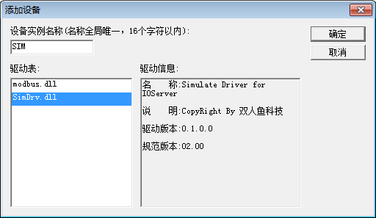

4.2 启动
启动设备，开始采集数据。鼠标右键点击驱动名称SIM，选择启动，如图所示

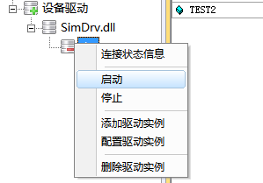
如果配置正确，设备运行正常，就可以看到实时数据的变化，如下图所示:

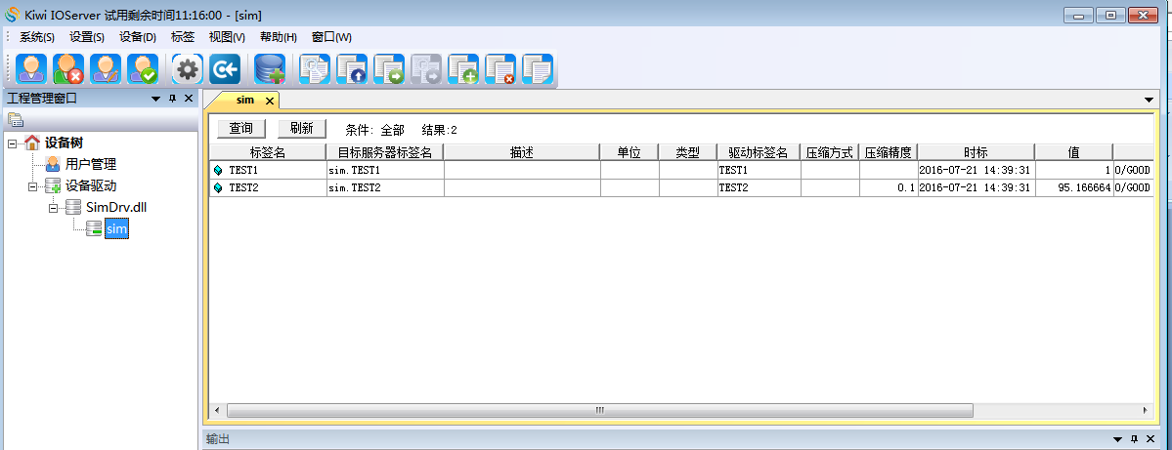

4.3 停止
停止设备，终止采集数据。鼠标右键点击设备名称SIM，选择停止，如图所示:

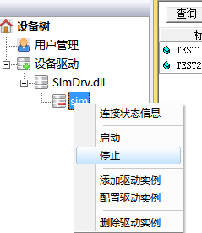
停止之后，数据不再刷新显示，如下图:
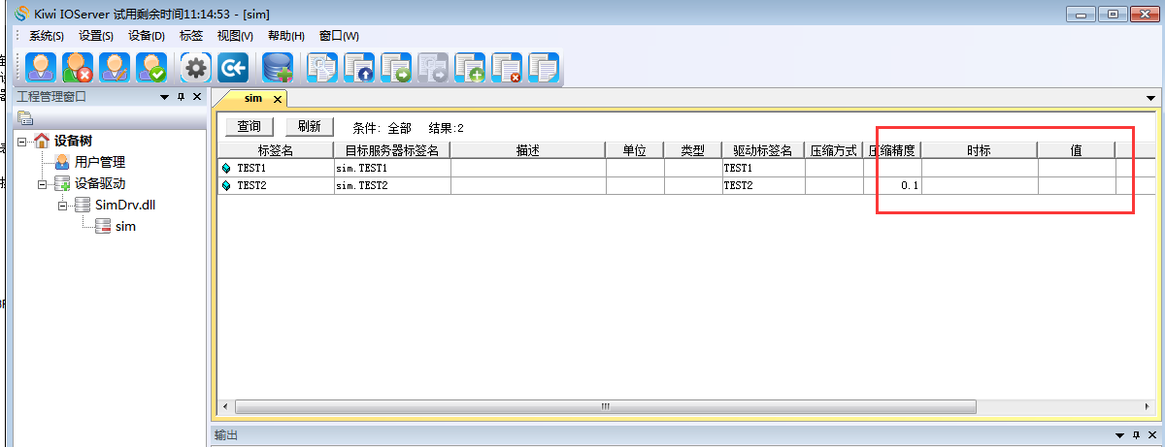

4.4 配置驱动实例
配置驱动的连接信息，标签信息等。设备停止状态下，鼠标右键点击设备名称SIM,选择配置设备，如图所示:
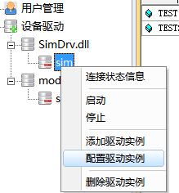
点击该菜单，弹出配置对话框如下图所示:
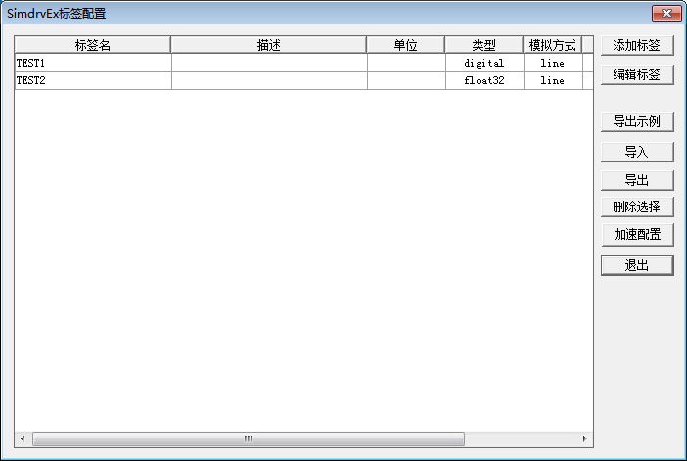

现在我们开始配置点表，首先点击“导出示例”会创建例子文件，产生一个模版，模版格式如下图所示，

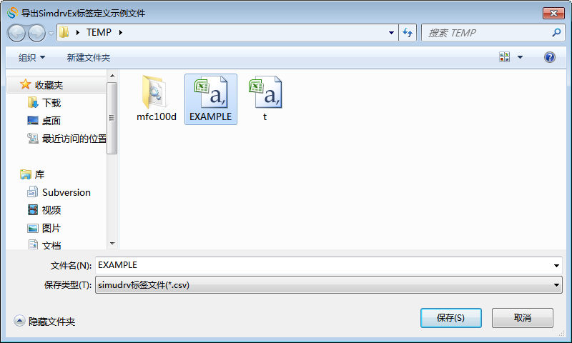

然后把拿到的点表，按照模版格式进行配置，然后点击导入，选择刚才做好的CSV文件，点击确定按钮，此时可以看到，点表已经导入到驱动里面了。如果发现有错，可以选择导出，修改后将点表重新导入即可。然后点击保存退出，这样给驱动就配好标签了。
注意：点名，数据类型必须配置，描述及单位可以不填，点名不允许重复。

4.5 删除设备
设备停止运行状态下，鼠标右键点击设备名称SIM，选择删除设备图所示：
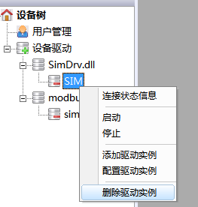

第五章 点表操作

5.1 查询标签
在打开设备标签表的情况下，点击菜单“标签”>>“查询标签”，可以看到下图所示的查询界面：
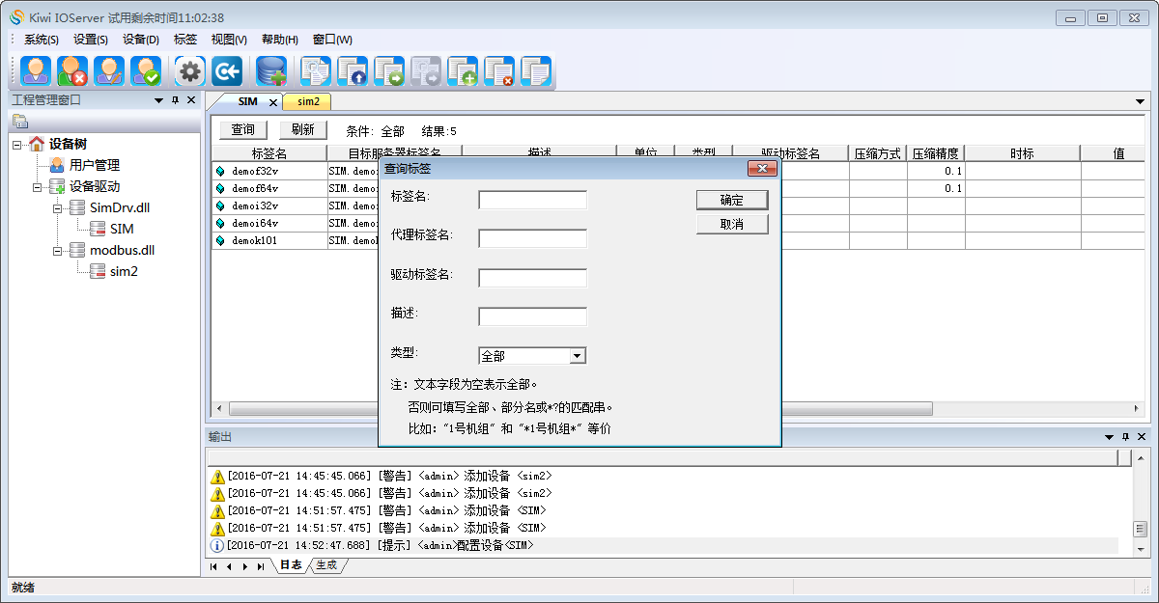

这里支持模糊查询以及组合查询，可以根据需要自由搭配，设置好查询条件后点击确定按钮就可以看到查询结果了。

5.2 从驱动提取标签
导入到驱动里的标签前台开始时是不显示的，需要点击菜单“标签”>>“提取标签”,出现如下图信息框：
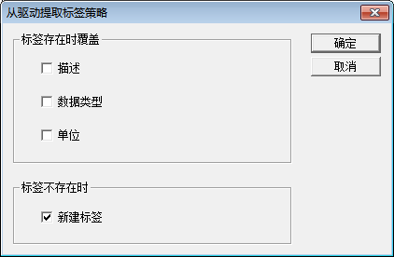

选择好合适的策略，点击确定按钮，可以看到如下图信息：
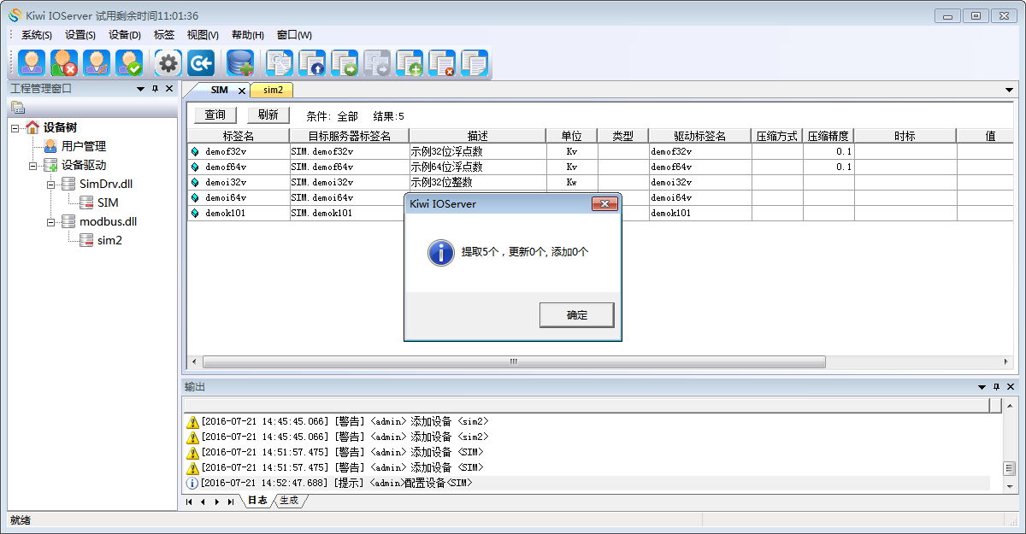

5.3 导入标签
用CSV格式标签表替换更新已存在的变量表。导入标签的格式如下图所示
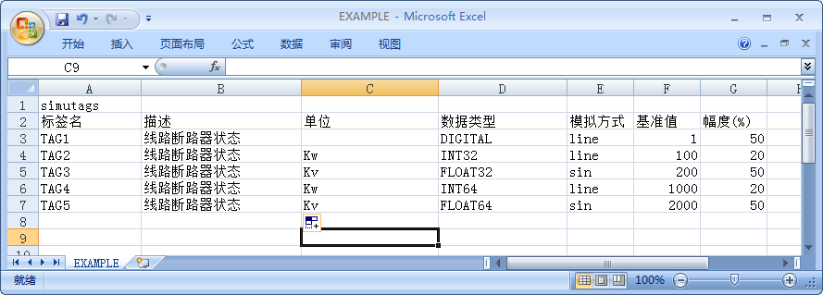
注意：这里的导入标签与菜单里的导出标签是配合使用的，与配置设备里的导入格式是不一样的，不要弄混了。
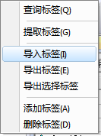

5.4 导出标签
将现有的变量表导成CSV格式文件
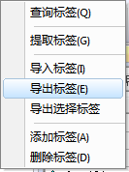

5.5 导出选择的标签
作用与导出标签基本一致，可导出部分标签
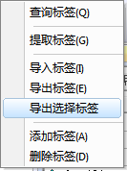

5.6 删除选择的标签
鼠标左键点击某标签，选择菜单“标签”>>“删除标签”,弹出是否确定删除，选择是，将选择的标签从设备变量表中删除。注意这里删除但是驱动中并没有删除，仍然可以通过从驱动中提取标签恢复过来。
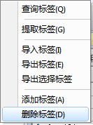

5.7 添加标签
鼠标左键点击某标签，选择菜单“标签”>>“添加标签”,弹出是否确定删除
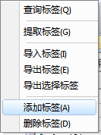

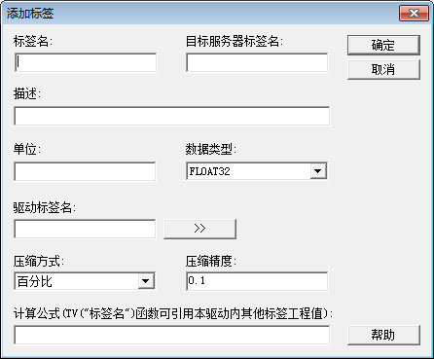

手动添加标签，可以引用其他标签，注意引用的标签名是驱动标签名。

第六章 其他
查看菜单，可以控制工具栏，状态栏，工作窗，日志窗以及主窗口的显示和隐藏。特别提出的是的对于软件的界面风格用户可以自己做个性化的调整。

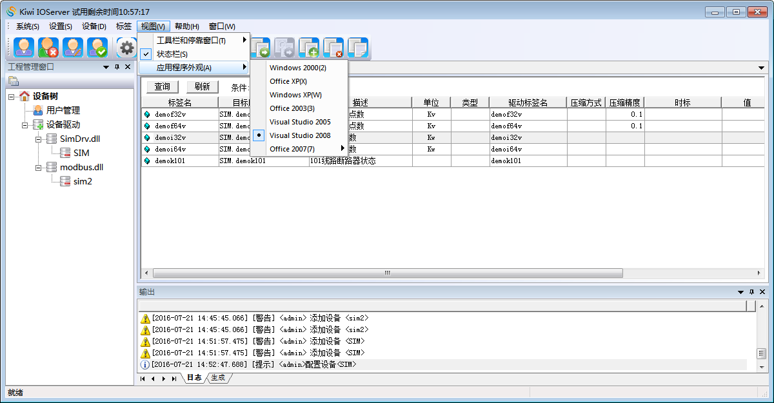

第七章 软件注册
本软件在安装完成之后作为试用版可以使用半年时间，在试用期间如果需要注册为正式版，需要将机器码发送给我们的管理人员(QQ:2079769168)，给您发送注册文件，这样方可作为正式版使用。如下图示，点击“拷贝机器码到粘贴板”，然后可以将机器码保存为文本文档或者直接粘贴到邮件中。

